动态高远技术问答集

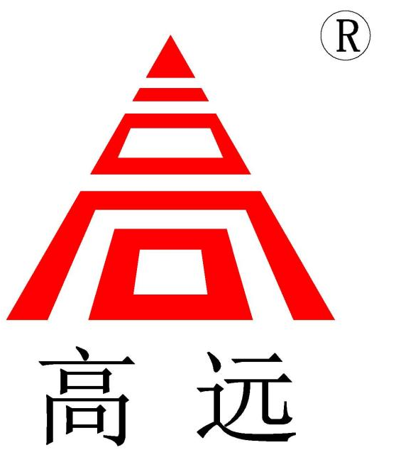

版本号：TQA2023-2

青岛高远热能动力设备有限公司
Qingdao Gaoyuan Heat &Power Equipment Co.,Ltd.
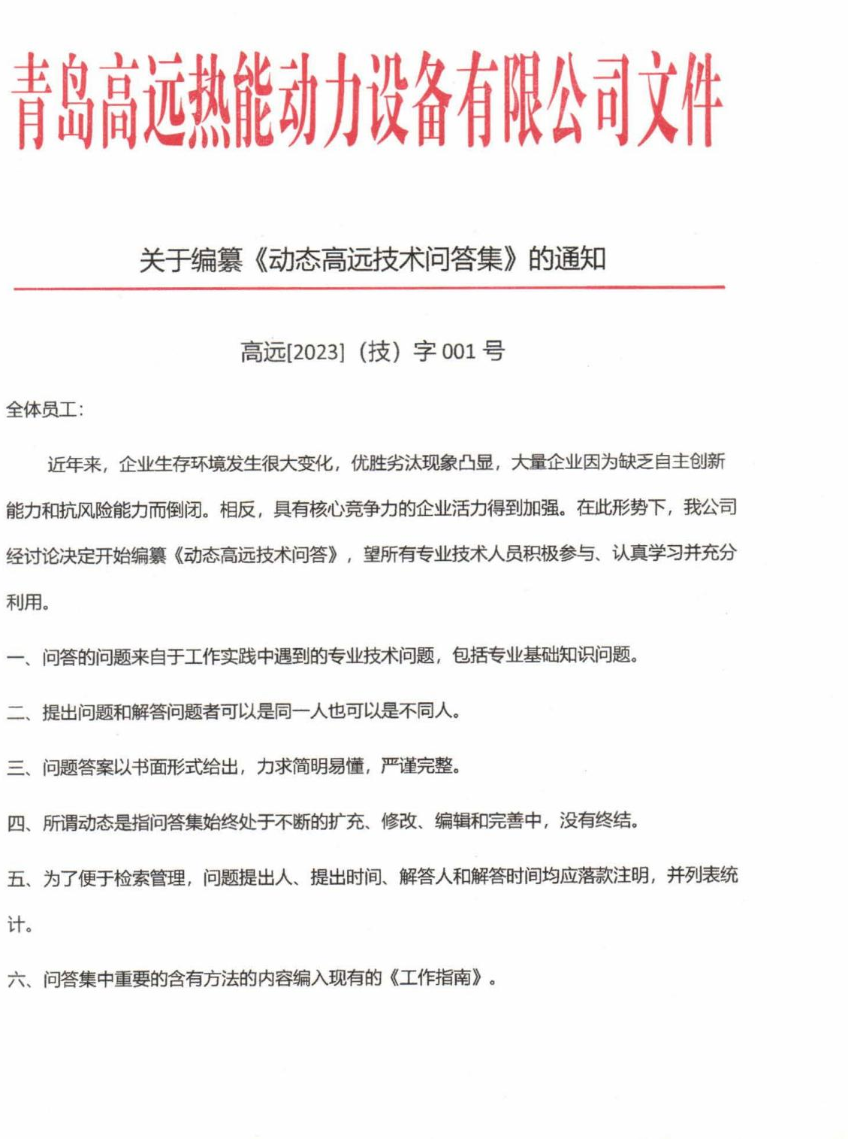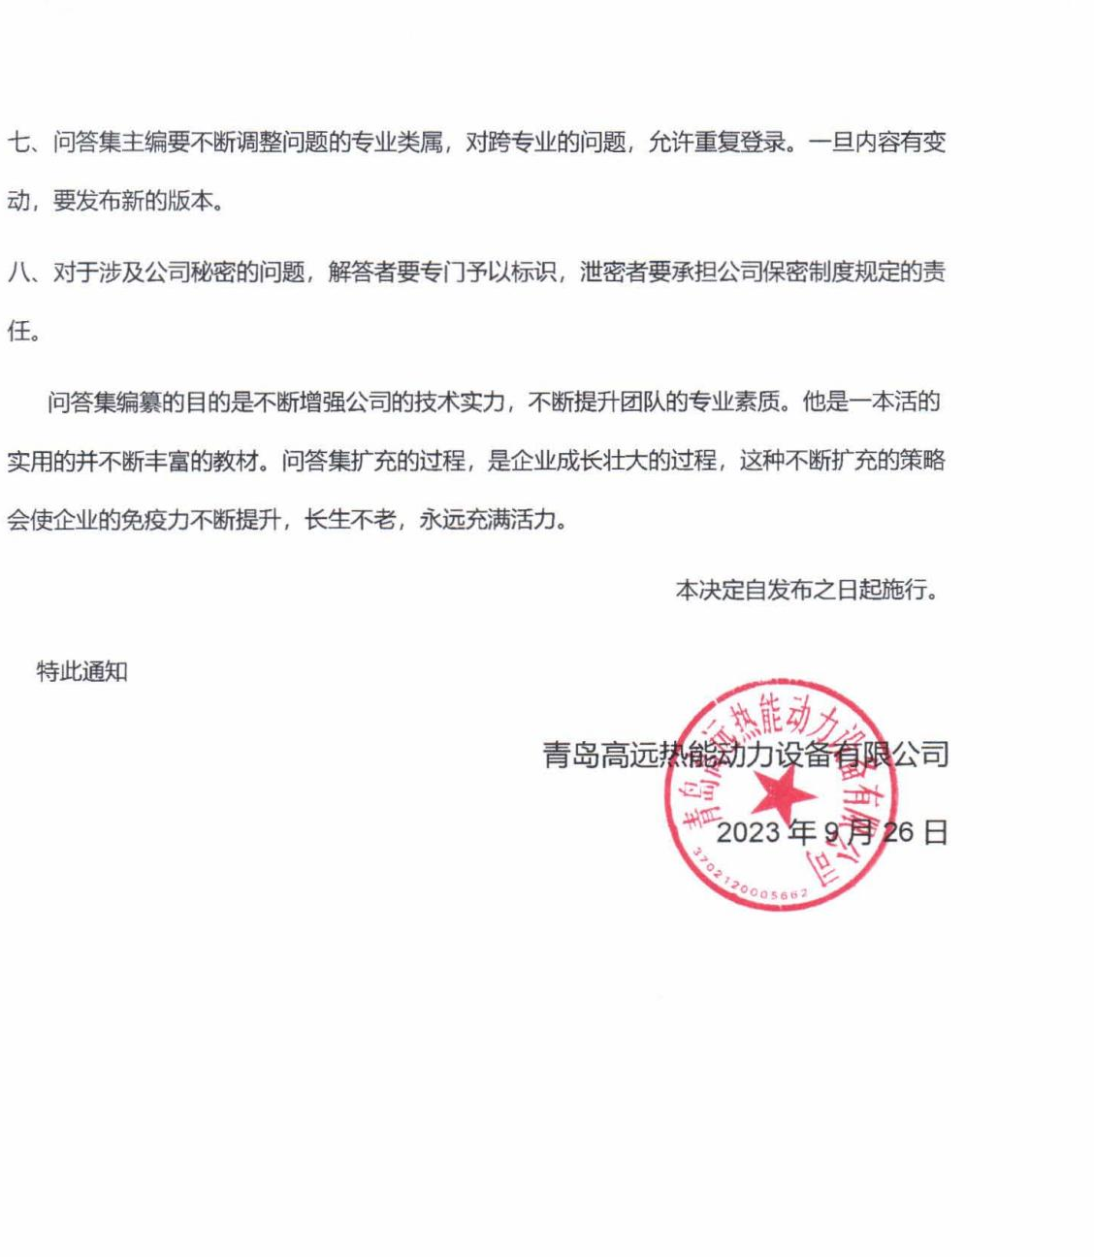

启 编 辞
问答集是摇篮、是法宝、是指南、是准尺、是营养、是良药、是舞台、是长征。
—— 第一任总经理：朱建文

问题分类表

基础 | 数学、力学、电学、电子学、光学、化学
专业 | 工程热力学、流体力学、传热学、自动控制、仪表、焊接、金属材料、软件、新能源、锅炉、汽轮机、热电厂、空调、泵与风机、机械制图、理论力学、材料力学、机械设计
产品 | 引射器、减温减压器、汽动排水泵、汽水混合器、汽动加热器、配套产品
工艺 | 电力、化工、橡胶、纺织、造纸、制砖、食品、民用

知识类别 | 专业-工程热力学
1 | 问题：1吨蒸汽相当于多少MW热量？
1 | 提出人 | 朱宏良 | 提出时间 | 2023.10.8
1 | 解答：在表述锅炉处理的时候，人们习惯于用吨（t/h）为单位，尽管水锅炉不产生蒸汽但生产热量，人们还是习惯于用t/h为单位，为了方便近似地取：1吨汽等于0.7MW热量，例如：蒸汽锅炉的序列为：0.1，0.2，0.5，1.0，1.5，2.0，2.5，5.0，10……直到2000t/h以上。  而水锅炉的序列则为：0.07，0.14，0.35，0.7，1.05，1.4，1.75……直到70MW以上。  但是真正准确的计算热量的方法，对热用户来说应该是来的总焓减回的总焓。  总焓=流量×焓（对于水锅炉回水总焓等于水流量乘以水焓。）  水焓可以近似用下式计算  i=4.1868×t （kj/kg） 其中：t为水的温度（℃）  对于蒸汽锅炉或热电厂，如果冷凝水回收，则冷凝水量的温度计算回水总焓，如冷凝水不回收，回水温度可粗略地取环境温度20℃。  由此可知，参数低的蒸汽，焓值低，所以可利用热量也低，反之就高。准确的说：1吨汽相当于0.7MW的蒸汽可利用焓差只有一个值，即△i= 2520 kj/kg
1 | 解答人 | 辛小燕 | 解答时间 | 2023.10.9

知识类别 | 专业-流体力学
2 | 问题：拉法尔管与文丘里管的区别？
2 | 提出人 | 朱宏良 | 提出时间 | 2023.10.9
2 | 解答：伯努利方程：  $\frac{P}{ρ}+\frac{w^{2}}{2}+Zg+f=C$（非理想状态）  $\frac{P}{ρ}+\frac{w^{2}}{2}+Zg=C$（理想状态，粘度为0的流体）  按照理想状态分析，$\frac{P}{γ}+\frac{w^{2}}{2g}+Z=C$（）  连续性方程：Gv=Aw  其中：  P：压力  γ：ρg—重度  Z：高程  f：阻力损失  g：重力加速度  G：质量流量  v：比容v=1/ρ  A：通流面积  w：流速  c：常数  流体在流道内任何一个截面上皆符合连续方程的规律。  文丘里管  一般是对液体而言，对于全过程亚临界流动的气体也适应。  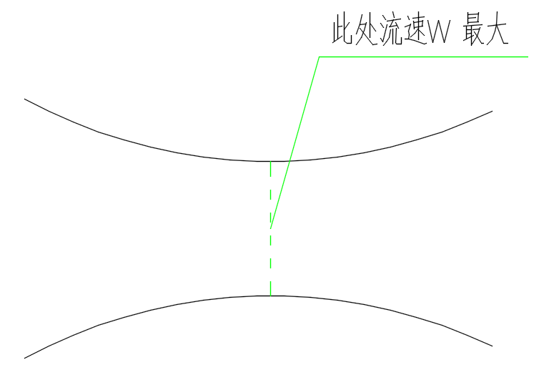  最细处为流速最大点。  拉法尔管  只适应于超临界流动的气体。  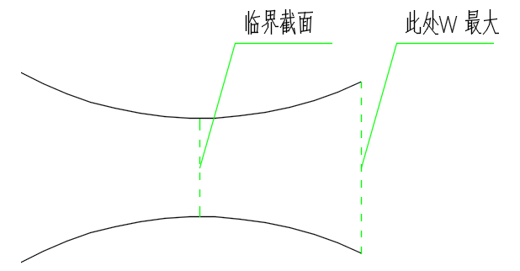  在拉法尔管内，最细处不是流速最大点，而是临界流速点，即流速等于当地声速的点，出口为流速最大点。  换句话说，过了临界截面，虽然面积逐渐增大，但气体继续膨胀加速，这与文丘里管是截然不同的，相反的。  如果蒸汽出口流速和压力，与设计值相同，那么是流动损失最小的状态，反之，如果不同就会出现激波现象产生较大的动能损失。
2 | 解答人 | 朱建文 | 解答时间 | 2023.10.9

知识类别 | 产品-引射器
4 | 问题：引射器混合室长径比一般要求为6-10具体怎么选择？
4 | 提出人 | 周松芝 | 提出时间 | 2023.10.12
4 | 解答：气抽气、液抽液的情况宜选择小一些：7-8较合适；汽抽液应该选最小：6-7较合适，液抽气应该是最大：9-10比较合适；混合室入口正常选7°锥形管。对于第4代、第5代引射器长径比的概念转视为长宽比，宽指间隙的宽度。
4 | 解答人 | 朱建文 | 解答时间 | 2023.10.12

知识类别 | 产品-引射器
5 | 问题：怎样使用汽汽引射器变工况计算软件？
5 | 提出人 | 辛小燕 | 提出时间 | 2023.10.16
5 | 解答：建议使用SSJ operation4.5系列软件，其中：  1G采用2G任一版本，开度不调只改参数。  2G第一种，单调喷嘴，选4.1版。  2G第二种，半联调喷嘴，选4.2版。  2G第三种，联调喷嘴，选4.3版。  3G多通道，参考2G.  4G联调，选4.4版。  5G双调用设计软件计算。修正：u=UC*（m/md）^（1/4），uc软件计算值。  6G同2G第三种，联调喷嘴，选4.3版。
5 | 解答人 | 朱建文 | 解答时间 | 2023.10.17
知识类别 | 产品-引射器

6 | 问题：怎样设计引射器相关管路系统，合理确定引射器的出力？
6 | 提出人 | 曾启余 | 提出时间 | 2023.10.16
6 | 解答：1.一般要求：  1.1低压进口加止回阀，建议采用旋启式。  1.2阀门建议采用闸阀。  1.3在低洼处和阀门前应设疏水点。  1.4若有减温水功能则温度测点应在喷水点后8m，并大于20D（D为管径）。  - 如果低压汽有时候大于出口用汽压力，则应设旁路，即：在低压与出口间设置管路，并加装止回阀和调节阀，此调节阀全开，供汽量不够时由引射器补充。  - 如果要求引射器具有减温减压功能，即无低压汽或低压汽量不足时，供汽满足用户要求，则无须改变管路。若是2G、3G、6G，只要简单地按比例放大喷嘴面积即可，若是4G、5G要将设备出力和尺寸整体放大至最大值。  - 在引射器瞬间出力不够时，增加高压管旁路，并设调节阀，在引射器全开时，旁路阀起调节作用。（接续调节）
6 | 解答人 | 辛小燕 | 解答时间 | 2023.10.17

知识类别 | 专业-工程热力学
7 | 问题：混合气体质量、压力、分子量之间的关系是什么？
7 | 提出人 | 张思达 | 提出时间 | 2023.10.17
7 | 解答：混合气体中的任意两种气体间的关系如下：  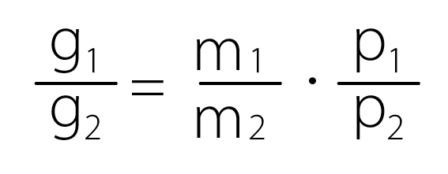  根据合比定理，任意一种与总体之间的关系也适应，即：  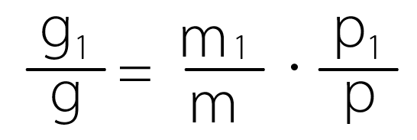  其中：g代表质量，m代表分子量，P1 P2为分压力。  在水蒸汽饱和状态下，即相对湿度100%条件下，水蒸汽的分压力等于混合后压力下的饱和压力，这一点非常重要。  道尔顿分压定律：混合气体的总压力等于各种气体分压力的总和。  混合气体分子量与分气体分子量的关系是：  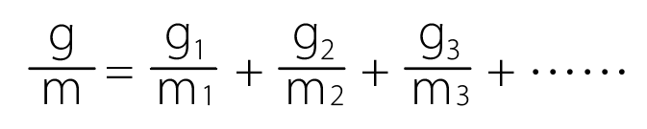  即总摩尔数（体积）等于分摩尔数（体积）之和。
7 | 解答人 | 辛小燕 | 解答时间 | 2023.10.17

知识类别 | 专业-工程热力学
8 | 问题：如何根据用户参数和流量变工况要求选择引射器的结构型式？
8 | 提出人 | 于泉 | 提出时间 | 2023.10.17
8 | 解答：型式选择见下表：
  代次 | 型式 | 适用条件 | 调节机构
  1 | 不可调 | 变工况性能要求低 | 管道上阀门
  2 | 单调 | 小范围变工况，要求总流量可控 | 前端执行器
  3 | 多通道 | 大流量变工况要求一般 | 前端执行器
  4 | 联调 | 参数变化少，变工况性能要求高
  5 | 双调 | 参数变化大，变工况性能要求高 | FF适于小型  FM适于大型
  6 | 全调 | 高温高压大流量，良好变工况性能 | F：低温低压  M：高温高压
8 | 解答人 | 辛小燕 | 解答时间 | 2023.10.17

知识类别 | 专业-自动控制
9 | 问题：怎样选择引射器的控制方式？
9 | 提出人 | 曾启余 | 提出时间 | 2023.10.17
9 | 解答：关键是选择压力控制对象。原则如下：  - 凡接入多汽源母管的接口管压力，一般不可设定为控制对象。  - 满足出口用户流量要求的情况以出口压力为控制对象。  - 满足高压和低压流量要求（充分利用）的情况，分别以高压或低压进口压力为控制对象。  - 一般要避免出现两个控制对象的情况。  - 混温器以出口温度为控制对象。
9 | 解答人 | 辛小燕 | 解答时间 | 2023.10.17

知识类别 | 专业-机械设计
10 | 问题：什么是自锁角？
10 | 提出人 | 周松芝 | 提出时间 | 2023.11.01
10 | 解答：物体静止置于斜坡上，受到作用力后产生的滑动力等于静摩擦力时，斜坡的倾角为自锁角。（如图）  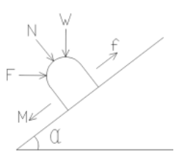  当物体受到作用W时，产生的分力为：  滑动力M=W▪Sinα  正压力M=W▪Cosα  静摩擦力为f=μ▪N=μ▪W▪Cosα，μ为静摩擦系数。  当M=f，即：W▪Sinα=μ▪W▪Cosα时：  α即为自锁角：tgα=μ  对金属材料来说，u一般在0.1以下，所以螺纹的自锁角一般很小，但是如果受力方向不是紧固力w的方向，而是旋转方向受力，即F的方向，两个分力的大小发生变化，自锁就失效了，所以可以用工具转动卸开。  同样道理，我们在设计滑动调节机构时，也采用自锁原理。
10 | 解答人 | 辛小燕 | 解答时间 | 2023.11.01

知识类别 |  | 专业-流体力学
11 |  | 问题：怎样选取管道内各种介质的流速和压降？
 |  | 提出人 | 曾启余 | 提出时间 | 2023.11.02
注：表中P为管道进口段的流体之压力（绝对压力）。
2.1管道内各种介质常用流速范围
管道内各种介质常用流速范围见表2.1，表中管道的材质除注明外，一律为钢。该表中流速为推荐值。
2.2管道压力降控制值
管道压力降控制值见表2.2-1和表2.2-2.该表中压力降值为推荐值。
表2.1 常用流速的范围^{注①}

介 质 | 工作条件或管径范围 | 流速 m/s
饱和蒸汽 | DN＞200 | 30-40
饱和蒸汽 | DN=200～100 | 35-25
饱和蒸汽 | DN＜100 | 30-15
饱和蒸汽 | P＜1MPa | 15-20
饱和蒸汽 | P=1～4MPa | 20-40
饱和蒸汽 | P=4～12MPa | 40-60
过热蒸汽 | DN＞200 | 40-60
过热蒸汽 | DN=200～100 | 50-30
过热蒸汽 | DN＜100 | 40-20
二次蒸汽 | 二次蒸汽要利用时 | 15-30
二次蒸汽 | 二次蒸汽不利用时 | 60
高压乏汽 |  | 80-100
乏汽 | 排气管：从受压容器排出 | 80
 | 从无压容器排出 | 15-30
压缩气体 | 真空 | 5-10
压缩气体 | P≤0.3MPa | 8-12
压缩气体 | P=0.3～0.6MPa | 20-10
压缩气体 | P=0.6～1.0MPa | 15-10
压缩气体 | P=1.0～2.0MPa | 12-8
压缩气体 | P=2.0～3.0MPa | 8-3
压缩气体 | P=3.0～30.0MPa | 3-0.5

续表2.1
介 质 | 工作条件或管径范围 | 流速 m/s
氧气^{注②} | P=0.3～0.05MPa | 10-5
氧气^{注②} | P=0.05～0.6MPa | 8-6
氧气^{注②} | P=0.6～1.0MPa | 6-4
氧气^{注②} | P=2.0～3.0MPa | 4-3
煤气 | 管道长50-100m
煤气 | P≤0.027MPa | 3-0.75
煤气 | P≤0.27MPa | 12-8
煤气 | P≤0.8MPa | 12-3
半水煤气 | P=0.1～0.15MPa | 10-15
天然气 |  | 30
烟道气 | 烟道内 | 3-6
烟道气 | 管道内 | 3-4
石灰窑窑气 |  | 10-12
氮气 | P=5.0～10.0MPa | 2-5
氢氮混合气^{注③} | P=20.0～30.0MPa | 5-10
氨气 | P=真空 | 15-25
氨气 | P＜0.3MPa | 8-15
氨气 | P=0.3MPa～0.6MPa | 10-20
氨气 | P=0.6MPa～2.0MPa | 3-8
乙烯气 | P=22.0～150.0MPa | 5-6
乙炔气^{注④} | P＜0.01MPa | 3-4
乙炔气^{注④} | P=0.01MPa～0.15MPa | 4-8（最大）
乙炔气^{注④} | P=0.15MPa～2.5MPa | 4（最大）
氮 | 气体 | 10-25
氮 | 液体 | 1.5
氯仿 | 气体 | 10
氯仿 | 液体 | 2
氯化氢 | 气体（钢衬胶管） | 20
氯化氢 | 液体（橡胶管） | 1.5
续表2.1
介 质 | 工作条件或管径范围 | 流速 m/s
溴 | 气体（玻璃管） | 10
溴 | 液体（玻璃管） | 1.2
氯化甲烷 | 气体 | 20
氯化甲烷 | 液体 | 2
氯乙烯 |  | 2
二氯乙烯 |  | 2
三氯乙烯 |  | 2
乙二醇 |  | 2
苯乙烯 |  | 2
二溴乙烯 | 玻璃管 | 1
水及粘度相似的液体 | P=0.1～0.3MPa | 0.5-2
水及粘度相似的液体 | P≤1.0MPa | 3-0.5
水及粘度相似的液体 | P≤8.0MPa | 3-2
水及粘度相似的液体 | P≤20.0MPa～30.0MPa | 3.5-2
自来水 | 主管P=0.3MPa | 1.5-3.5
自来水 | 支管P=0.3 | 1.0-1.5
锅炉给水 | P＞0.8MPa | 1.2-3.5
蒸汽冷凝水 |  | 0.5-1.5
冷凝水 | 自流 | 0.2-0.5
过热水 |  | 2
海水、微碱水 | P＜0.6MPa | 1.5-2.5
油及粘度较大的液体 | 粘度0.05Pa·s
油及粘度较大的液体 | DN25 | 0.5-0.9
油及粘度较大的液体 | DN50 | 0.7-1.0
油及粘度较大的液体 | DN100 | 1.0-1.6
油及粘度较大的液体 | 粘度0.1Pa·s
油及粘度较大的液体 | DN25 | 0.3-0.6
油及粘度较大的液体 | DN50 | 0.5-0.7
油及粘度较大的液体 | DN100 | 0.7-1.0
续表2.1
介 质 | 工作条件或管径范围 | 流速 m/s
油及粘度较大的液体 | DN200 | 1.2-1.6
油及粘度较大的液体 | 粘度1.0Pa·s
油及粘度较大的液体 | DN25 | 0.1-0.2
油及粘度较大的液体 | DN50 | 0.16-0.25
油及粘度较大的液体 | DN100 | 0.25-0.35
油及粘度较大的液体 | DN200 | 0.35-0.55
液氯 | 真空 | 0.05-0.3
液氯 | P≤0.6MPa | 0.3-0.8
液氯 | P≤2.0MPa | 0.8-1.5
氢氧化钠 | 浓度 0-30% | 2
氢氧化钠 | 30-50% | 1.5
氢氧化钠 | 50-73% | 1.2
四氯化碳 |  | 2
硫酸 | 浓度88-93%(铅管) | 1.2
硫酸 | 93-100%（铸铁管，钢管） | 1.2
盐酸 | 衬胶管 | 1.5
氯化钠 | 带有固体 | 2-4.5
氯化钠 | 无固体 | 1.5
排出废水 |  | 0.4-0.8
泥状混合物 | 浓度 15% | 2.5-3
泥状混合物 | 25% | 3-4
泥状混合物 | 65% | 2.5-3
气体 | 鼓风机吸入管 | 10-15
气体 | 鼓风机排出管 | 15-20
气体 | 压缩机吸入管 | 10-20
气体 | 压缩机排出管：
气体 | P＜1MPa | 10-8
气体 | P=1～10MPa | 10-20
气体 | P＞10MPa | 8-12
续表2.1
介 质 | 工作条件或管径范围 | 流速 m/s
气体 | 往复式真空泵吸入管 | 13-16
气体 | 往复式真空泵排出管 | 25-30
气体 | 油封式真空泵吸入管 | 10-13
水及粘度相似的液体 | 往复泵吸入管 | 0.5-1.5
水及粘度相似的液体 | 往复泵排出管 | 1-2
水及粘度相似的液体 | 离心泵吸入管（常温） | 1.5-2
水及粘度相似的液体 | 离心泵吸入管（70-110℃） | 0.5-1.5
水及粘度相似的液体 | 离心泵排出管 | 1.5-3
水及粘度相似的液体 | 高压离心泵排出管 | 3-3.5
水及粘度相似的液体 | 齿轮泵吸入管 | ≤1
水及粘度相似的液体 | 齿轮泵排出管 | 1-2
注：①本表所列流速，在选用时还应参照相应的国家标准。
②氧气流速应参照《氧气站设计规范》（GB 50030-91）
③氢气流速应参照《氢氧站设计规范》（GB 50177-93）
④乙炔流速应参照《乙炔站设计规范》（GB 50031-91）
表2.2-1一般工程设计管道压力降控制值
管道类别 | 最大摩擦压力降KPa/100m | 总压力降KPa
液体
泵进口管 | 8
泵出口管：
DN40、50 | 93
DN80 | 70
DN100及以上 | 50
蒸汽和气体
公用物料总管 |  | 按进口压力的5%
公用物料支管 |  | 按进口压力的2%
压缩机进口管
P＜350KPa |  | 1.8-3.5
P＞350KPa |  | 3.5-7
续表2.2-1
管道类别 | 最大摩擦压力降KPa/100m | 总压力降KPa
压缩机出口管 |  | 14-20
蒸汽 |  | 按进口压力的3%

表2.2-2每100m管道的压力降控制值（△P_{r100}）
介 质 | 管道种类 | 压力降KPa
输送气体的管道 | 负压管道
输送气体的管道 | P≤49KPa | 1.13
输送气体的管道 | 49＜P≤101KPa | 1.96
输送气体的管道 | 通风机管道P=101KPa | 1.96
输送气体的管道 | 压缩机的吸入管道
输送气体的管道 | 101＜P≤111KPa | 1.96
输送气体的管道 | 0.00111KPa＜P≤0.45MPa | 4.5
输送气体的管道 | P＞0.45MPa | 0.01P
输送气体的管道 | 压缩机的排出管和其他压力管道
输送气体的管道 | P≤0.45MPa | 4.5
输送气体的管道 | P＞0.45MPa | 0.01P
输送气体的管道 | 工艺用的加热蒸汽管道
输送气体的管道 | P≤0.3MPa | 10
输送气体的管道 | 0.3＜P≤0.6MPa | 15
输送气体的管道 | 0.6＜P≤1.0MPa | 20
输送液体的管道 | 自流的液体管道 | 5.0
输送液体的管道 | 泵的吸入管道
输送液体的管道 | 饱和液体 | 10.0-11.0
输送液体的管道 | 不饱和液体 | 20.0-22.0
输送液体的管道 | 泵的排出管道
输送液体的管道 | 流量小于150m³/h | 45.0-50.0
输送液体的管道 | 流量大于150m³/h | 45.0
输送液体的管道 | 循环冷却水管道 | 30.0

 | 解答人 |  | 辛小燕 | 解答时间 | 2023.11.02

知识类别 | 专业-汽汽引射器
12 | 问题：第二代和第六代引射器有什么区别？
12 | 提出人 | 于泉 | 提出时间 | 2023.11.03
12 | 答：这两代引射器都是只调喷嘴不调混合室面积，所以变工况运行时引射比都会明显下降。  第二代引射器在最佳设计状态下，引射比很高，这是因为其内部面积比，即：喷嘴喉部fol，喷嘴出口fop，低压汽混合室入口fhp和混合室f3都处于最佳状态。  而第六代则有所不同，在变工况下，其开度是工况参数相适应的，所以低压汽的混合室入口面积fhp不能在小负荷时产生阻力，即必须等于和大于最大值，所以无法对其进行精确设计。在计算软件中，取p3=ph即混合室压力等于吸入室压力，这样就默认其入口流速whp=0，故而引射比达不到最佳值，因为大部分时都处在变工况条件下运行。调节只能做到最大开度下，混合室与喷嘴喉部的面积比最佳。无法改变低压汽进口的面积，所以引射受到少量影响的问题是不可避免的。除我公司关注低压流动外，其他单位皆取whp=0，即所谓“摩擦带入”的概念。  第六代中调节引射器采用的是联调喷嘴，即喷嘴喉部与出口面积比，在调节过程中保持不变，这对引射效果是有利的。  除此之外，第六代引射器还具有下列优势：  1）在线计算最大面积比保持最佳引射比；  2）多通道结构和切换工作通道数利于维护；  3）多通道长度方向短易于布置；  4）每个通道设一个执行器，实现面积比与流量两个调节目标，技术先进；  5）中部调节避免了前端高压的密封难度；  6）狭腔内滑动调节避免了震动冲刷问题。
12 | 解答人 | 张思达 | 解答时间 | 2023.11.04

知识类别 | 专业-自动控制
13 | 问题：怎样设定执行器的行程？
13 | 提出人 | 朱宏良 | 提出时间 | 2023.11.08
13 | 执行器自身有一个最大行程，实际工作行程小于最大行程，由其带动的设备如阀门、引射器等所定。  一般来说工作行程的上下限的确定方法有两种：一种由位置决定，即将开度调整到全开或全关位置时，人工设定为全开或全关的位置。另一种是由力矩决定，即让执行器进入行程整定状态后使其动作，当动作到全开位置，扭矩或推力达到设定值时，其记忆功能会自动记忆，接下来又会自动向全关方向动作，同样记下该位置。此种执行器应该预先设定扭矩或推力，一般应为设备设计值的1.5~2倍为宜。  注意事项：  - 电动执行器应确认电源种类，380v、220v或24v。  - 气动执行器应根据要求调整压缩空气的工作压力。  - 正确接线：含电源线、给定信号和反馈信号线。（出厂前调试中可不接反馈线）  - 正确设定开关方向：如果如果执行器动作方法与设备开关方向不一致，应进行改正。  - 执行器的安装方向要有利于现场的接线维护和运行观察。  - 执行器的固定螺丝和连轴器的固定螺丝要紧固牢靠。
13 | 解答人 | 于泉 | 解答时间 | 2023.11.08

知识类别 | 专业-自动控制
15 | 问题：什么是有源信号、无源信号、干接点和湿接点？
15 | 提出人 | 于泉 | 提出时间 | 2024.3.10
15 | 第一部分  （一）无源信号和有源信号（模拟量）  （1）无源信号和有源信号定义  对于电流信号而言，若设备有独立的工作电源线，那它提供的信号输出(比如4-20mA)为有源信号；若设备本身无独立工作电源，它提供的信号为无源信号。三线制仪表、四线制仪表的输出信号为有源信号，二线制仪表输出为无源信号。  （2）如何采集无源信号和有源信号  ①对于有源信号的采集很简单，首先要接通信号源设备的电源(通常有三线制和四线制两种)让设备正常工作，其次将采集设备输入接口的正端和负端分别与信号源设备的正端和负端对应连接行。  ②对于无源信号的采集，首先需要一个直流24V电源(因为提供无源信号的二线制仪表无独立的工作电源，当它需要输出4-20mA信号时，它的工作电压需要外部设备来提供。这个DC24V电源可以是独立电源，也可以是无源信号采集设备配电功能提供)；其次二线制仪表、DC24V电源和无源信号采集设备三者之间的应形成正确回路：DC24V电源正极接二线制仪表4-20mA输出的正极，二线制仪表4-20mA输出的负极接入采集设备4-20mA信号输入端正极，采集设备4-20mA信号输入端负极接DC24V电源负极，这样就形成完整的回路。  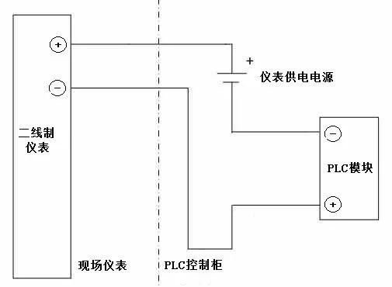  （二）有源接点和无源接点（开关量）  （1）无源接点的定义  无源接点俗称干接点或无源开关，干接点是一种电气开关，具有闭合和断开的两种状态；2个接点之间没有极性，可以互换。  （2）常见的无源接点信号  ①各种开关如：限位开关、行程开关、脚踏开关、旋转开关、温度开关、液位开关等；  ②各种按键；  ③各种传感器的输出，如：环境动力监控中的传感器：水浸传感器、火灾报警传感器、玻璃破碎、振动、烟雾和凝结传感器；继电器、干簧管的输出。  （3）有源接点的定义  有源接点俗称湿接点或有源开关，具有有电和无电的两种状态；2个接点之间有极性，不能反接。  （4）最常见的有源接点信号  ①把以上的干接点信号，接上电源，再跟电源的另外一极作为输出，就是有源节点信号。工业控制上常用的湿接的电压范围是DC0-30V，标准的是DC24V；电气设备二次回路中通常的湿接的电压范围是AC110-380V，常用AC220V或AC380V湿接点。  ②把TTL电平输出作为湿接点，也未尝不可；一般情况下，TTL电平需要带缓冲输出的，例如：7407、245、244等，与VCC等构成回路；244、245也可以跟gnd构成回路；才能驱动远方的光耦。  ③NPN三极管的集电极输出和VCC。  ④达林顿管的集电极输出和VCC。  ⑤红外反射传感器和对射传感器的输出。  （5）无源接点的优点  在工业控制领域应用中，因无源接点(干接点)无极性限制，其数量远多于有源接点，无源接点有如下优点：  ①随便接入，降低工程成本和工程人员要求，提高工程速度。  ②处理干接点开关量数量多。  ③连接干接点的导线即使长期短路既不会损坏本地的控制设备，也不会损坏远方的设备。  ④接入容易，接口容易统一。  第二部分  1.无源节点的定义：无源开关；具有闭合和断开的2种状态；2个节点之间没有极性，可以互换；常见的无源节点信号有：（1）各种开关如：限位开关、行程开关、脚踏开关、旋转开关、温度开关、液位开关等；（2）各种按键；（3）各种传感器的输出，如：环境动力监控中的传感器：水浸传感器、火灾报警传感器、玻璃破碎、振动、烟雾和凝结传感器；（4）继电器、干簧管的输出；  2.有源节点的定义是：有源开关；具有有电和无电的2种状态；2个接点之间有极性，不能反接；最常见的有源节点信号是：（1）把以上的干节点信号，接上电源，再跟电源的另外一极，作为输出，就是有源节点信号；工业控制上，常用的湿节点的电压范围是DC0～30V，比较标准的是DC24V；AC110～220V的输出也可以是有源节点，尽管这样做比较少。  现在现场仪表和二次仪表相连如采用二线制信号，一般是4－20mA，此信号分为有源和无源二种，有源：4－20mA中已有现场仪表提供带有电压的信号  无源：需二次仪表提供配电（DC24V）和现场仪表串联，构成二线制4－20mA的回路，才能正常工作，如二次仪表不带配电是不能产生回路，也就没有电流回路信号了。  二线制仪表回路最大电流在小于25mA之内，电压又是固定的DC24V，那么功率也就在此范围之内，如现场仪表功耗大于此，那二线制就不能提供此能量，所以只有采用电源单独供电，信号单独输出的方式，也就是四线制信号方式。  有源和无源是相对于变送器来说的,变送器提供24V的为有源(四线制),变送器不提供24V的为无源(两线制)。  有源是指各类变送器或者信号源等设备已经一组供电回路给它供电。直接输出一组4～20mA正负两线的信号回路,给采集设备直接测量。  无源是指各类变送器或者信号源等设备没有供电回路给它供电。必须要有采集设备供给它工作电源，才可以输出一组4～20mA正负两线的信号回路,给采集设备直接测量。  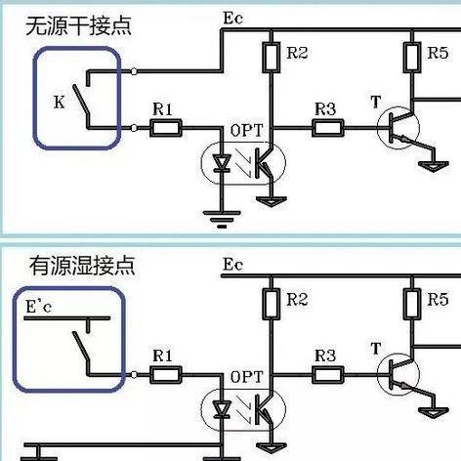
15 | 解答人 | 张思达 | 解答时间 | 2024.3.12

知识类别 | 专业-汽汽引射器
16 | 问题：汽汽引射器优选的配置和控制方案是什么？
16 | 提出人 | 朱宏良 | 提出时间 | 2024.3.21
16 | 答：选择汽汽引射器的配置时，首先要了解清楚用户的需求，主要是参数和流量变化要求，其次是正确地确定控制对象。  - 对三个口的参数和流量变化都不大的项目，选1G。  - 对引射效果要求不高，但是对出口流量压力要求高，首先保证减温减压功能的项目，选2G，喷嘴开度可放大（X倍）。  - 对于三个口的参数变化很大，但总负荷不大，理论管径小于DN250的项目，选4G。  - 对于三个口的参数变化都不大，但负荷波动范围很大，总负荷也很大，出口理论管径大于DN250的项目，选多台1G加一台4G的方案，简称“n1+4”方案。此方案中1G引射器的投入与切除，通过高压进口的开关阀（非调节阀）实现。  - 对于三个口中任何一个口的参数变化很大，但属于低温低压流量负荷不大，出口理论管径小于DN250的项目，选5G，需要配在线计算软件。  - 对于三个口中任何一个口的参数变化很大，无论参数高低如何，只要出口理论管径大于DN250的项目，选择6G，也可简称“n2”方案，此方案实际上是由多台2G组合而成，需要配在线计算软件，其中在高温高压的使用条件下，必须要选择中调节的设备。  - 对于控制对象的确定原则是：哪个可控选哪个，如：要满足出口用户压力流量要求，选出口压力；要满足低压侧压力流量的要求，选低压进口压力；要充分利用高压流量，选高压的进口压力。
16 | 解答人 | 辛小燕 | 解答时间 | 2024.3.22

知识类别 | 专业-设计
17 | 问题：【螺栓】常用有几个等级?
17 | 提出人 | 辛小燕 | 提出时间 | 2024.3.15
17 | 常用碳钢、合金钢螺栓性能等级分3.6、4.6、4.8、5.6、6.8、8.8、9.8、10.9、12.9等10余个等级，其中8.8级及以上螺栓材质为低碳合金钢或中碳钢并经热处理（淬火、回火），通称为高强度螺栓，其余通称为普通螺栓。  螺栓性能等级标号有两部分数字组成，分别表示螺栓材料的公称抗拉强度值和屈强比值。  例如： 性能等级4.6级的螺栓，其含义是：  1、螺栓材质公称抗拉强度达400MPa级；  2、螺栓材质的屈强比值为0.6；  3、螺栓材质的公称屈服强度达400×0.6=240MPa级  性能等级10.9级高强度螺栓，其材料经过热处理后，能达到：  1、螺栓材质公称抗拉强度达1000MPa级；  2、螺栓材质的屈强比值为0.9；  3、螺栓材质的公称屈服强度达1000×0.9=900MPa级  螺栓性能等级的含义是国际通用的标准，相同性能等级的螺栓，不管其材料和产地的区别，其性能是相同的，设计上只选用性能等级即可。  强度等级所谓8.8级和10.9级是指螺栓的抗剪切应力等级为8.8GPa和10.9GPa 10.9s的s 表示钢结构  常用不锈钢螺栓性能等级  不锈钢螺栓通常标为A4-70，A2-70的样子，不锈钢螺栓的等级分为45、50、60、70、80，材料主要分奥氏体A1、A2、A4，马氏体和铁素体C1、C2、C4，其表示方法例如A2-70，“--”前后分别表示螺栓材料和强度等级：“A2-70”是不锈钢螺栓、螺钉、螺柱和螺母的性能标记，“-”前的“A2”表示的是材料组别，即奥氏体钢第二组A2，“-”后的数字部分“70”表示产品的性能等级，其数字为公称抗拉强度的1/10，即此产品的性能抗拉强度为700 N/mm2。
17 | 解答人 | 周松芝 | 解答时间 | 2024.3.15

知识类别 | 专业-设计
18 | 问题：【螺栓】是用平垫，还是弹垫，怎么选择？
18 | 提出人 | 辛小燕 | 提出时间 | 2024.3.18
18 | 平垫  平垫如何进行选择？平垫是作为防止螺栓螺母锁紧的一种零件。在用到紧固件的地方都会用到平垫，该怎么选择适合的平垫呢？平垫是平垫圈的一种，主要起着让螺丝和一些大型设备的接触面积加大以及紧固，在使用平垫的时候，往往适合螺母和螺母相互配合着使用的，在平垫存放的时候一定要在最有效的密封时间内，有必备的重要特性：  1、在环境比较恶劣的情况下，应该讲将平垫密封起来，当一定的温度和压力在工作的时间里是不易发生泄漏的。  2、在平垫片和接触面连接的时候，要更好的保证密封性，就像刚刚好的效果。  3、在垫片收到压力的时候在温度的影响下，抗皱能力要比较好，不然会使螺丝破损，就会出现硬气泄漏。  4、在使用平垫的时候不要有所感染。  5、使用平垫可以很好的拆卸这是选择平垫的最大作用。  6、切记在使用平垫的时候保证在相对的温度下正常使用。  为了更好的使用平垫，在选择平垫的时候要尽量选择防锈防腐蚀材料浸镀的平垫，这样不仅省时省力，而且平垫的作用可以发挥到很好。  与螺栓和螺母配使用时，平垫的选择标准：  1、选择垫圈材料时应该注意，不同金属接触时的电化学腐蚀问题。平垫的材料一般与被连接件的材料相同，通常是钢、合金钢、不锈钢、铝合金等。有导电要求时，可选用铜及铜合金。  2、平垫的内径尺寸按螺纹或螺杆直径较大值选取，被连接材料较软(如复合材料)或与弹簧垫圈相配其外径宜选较大值。  3、选择在螺栓或螺钉头下放W垫圈时，为避免头下圆角与垫圈干涉，可选用带内孔倒角的平垫圈。  4、对直径较大的重要螺栓、或为了增加抗挤压能力，应采用钢垫圈。受拉螺栓或拉剪复合螺栓连接应采用钢垫圈。  5、特殊垫圈应用于特殊要求部位，如需导电的可用铜垫圈；有气密性要求的可用密封垫圈等。  平垫的作用：  1、加大螺丝与机器的接触面积。  2、消除弹簧垫在卸螺丝的时候对机器表面的损害。使用时必须是：弹簧垫一平垫，平垫挨着机器表面，弹簧垫在平垫和螺母之间。平垫是为了增大螺丝受力面。弹簧垫为了防止螺丝松动，受力时起到一定量的缓冲保护作用。虽然平垫可以做牺牲垫。  3、但更多时候都是被作为补充垫或平压垫来使用。  优点：  ①通过增大接触面积，可以保护零部件不受损伤；  ②通过增大接触面积，减少螺母与设备之间的压力，从而起到保护作用。  缺点：  ①平垫圈无法起到抗震的作用；  ②平垫圈也没有防松的作用。  弹垫  弹垫的作用  1、弹簧垫圈作用是拧紧螺母以后，弹簧垫圈给螺母一个弹力，抵紧螺母，使其不易脱落。弹簧的基本作用是再螺母拧紧之后给螺母一个力，增大螺母和螺栓之间的 摩擦力。  2、用弹垫一般不用平垫，（除了要保护紧固件与安装面的表面时才考虑用平垫与弹垫 ）。  3、平垫一般用在连接件中一个是软质地的，一个是硬质地较脆的，其主要作用是增大接触面积，分散压力，防止把质地软的压坏。  优点：  ①弹簧垫圈具有良好的防松效果；  ②弹簧垫圈具有较好的抗震效果；  ③制造成本低；  ④安装很方便。  缺点：  弹簧垫圈受材质、工艺的影响较大，如果材料不行、热处理没有把握好或者其他工艺没有做到位，很容易发生裂开的现象，因此一定要选择靠谱的生产商。  什么时候用平垫，什么时候用弹垫？  1、一般情况下，在载荷比较小、以及不承受振动载荷的情况下可以只用平垫。  2、在载荷比较大、以及承受振动载荷的情况下，必须用平垫、弹垫组合。  3、弹簧垫圈基本上不单独用，都是组合使用的。  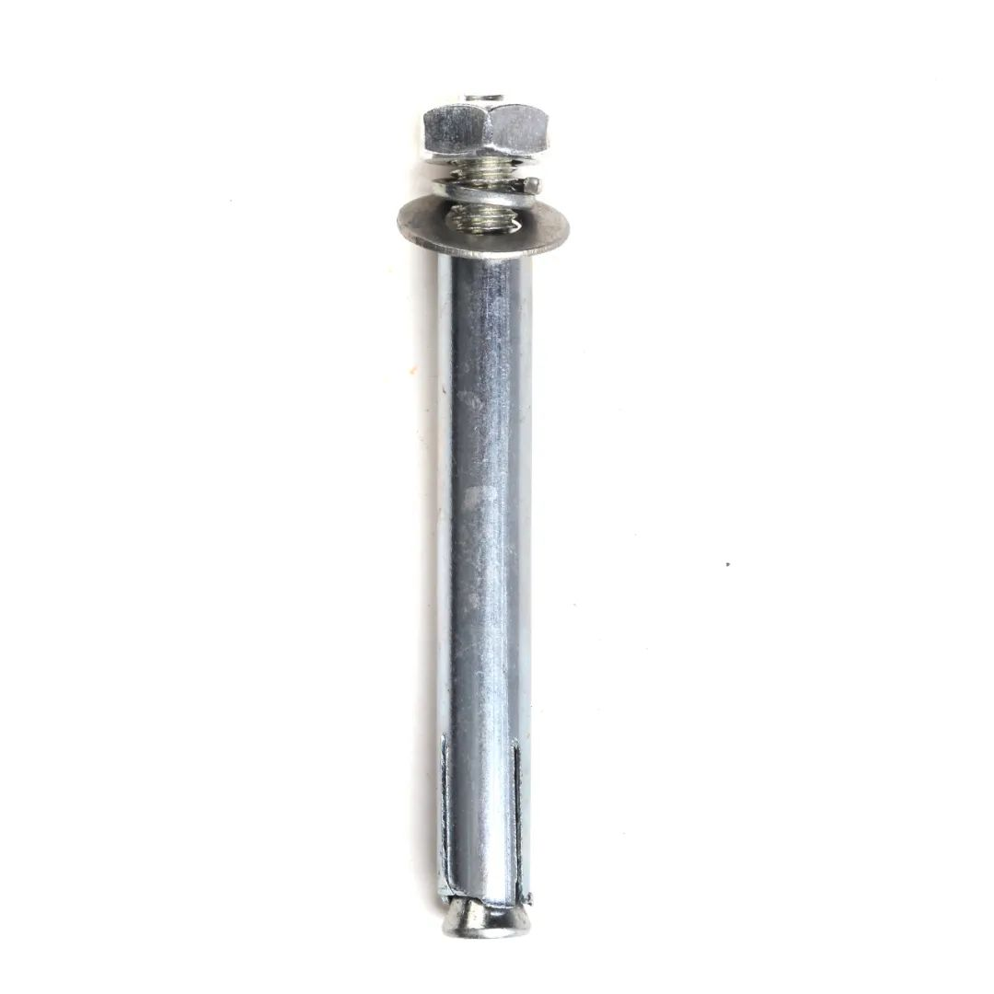  在实际使用过程中，由于平垫圈和弹簧垫圈的侧重点不同，在很多场合二者是相互配合、一起使用的，这样同时起到保护零部件、防止螺母松动、减少震动的优点，是很棒的选择。
18 | 解答人 | 周松芝 | 解答时间 | 2024.3.18

知识类别 | 专业-设计
 | 问题：公称压力、试验压力、工作压力三者的区别与关系
 | 提出人 | 周松芝 | 提出时间 | 2024.3.22
公称压力、试验压力、工作压力三者的区别与关系
1．公称压力
（1） 公称压力——制品在基准温度下的耐压强度，用PN表示，单位：MPa 。
（2） 基准温度：材料不同，其基准温度也不同。如钢的基准温度为250°C
（3） 公称压力1.0Mpa，记为：PN 1.0Mpa
2．试验压力
（1） 对制品进行强度试验的压力，用Ps表示。
（2） 试验压力4.0Mpa，记为：Ps 4.0 Mpa。
3．工作压力
（1） 管子和管件正常条件下所承受的压力，用Pt表示。
（2） t × 10 = 制品的最高工作温度。
（3） 介质的最高温度为300°C，工作压力10Mpa，记为：P 30 10Mpa。
4．试验压力、公称压力、工作压力之间的关系：
Ps > PN > Pt
阀门的公称压力指阀门的设计工作压力，压力等级按标准划分。
阀门的工作压力是用户在应用环境的实际压力，应小于阀门的公称压力。
 | 解答人 |  | 解答时间

知识类别 | 专业-汽汽引射器
 | 问题：双通道和多通道引射器如何分类，怎样选型？
 | 提出人 | 张思达 | 提出时间 | 2024.7.9
双通道引射器均为侧调节引射器，有下面两种型号：
- SSJB：第二代侧调节型。
- SSJSB：第四代侧调节型。
双通道侧调节引射器具有下列技术特点：
- 两个通道共用一套阀杆密封装置。
- 两个芯子的力矩相互抵消，使执行器工作条件优化。
- 采用转向器缩小了两个通道的间距，使设备更紧凑，占地更省。
- 两个芯子同步动作无须在两个低压进口加装止回阀。
- 出口汇流器，减少了汇流损失。
多通道引射器，主要用于解决流量大，设备长度大的问题，同时对于不同的应用条件采用不同的功能强化措施，有下列6个型号：
- SSJM：第一代不可调多通道型，解决单通道长度大问题。
- SSJFM：第二代有芯多通道型，多芯同步动作，但喷嘴逐个开启与关闭，每个通道开度达到设计值时引射比达到最大。阀杆处于高压侧，对高温高压参数不适应，每个低压进口均需加装止回阀。
- SSJCM：第三代无芯分配多通道型：通过分配器逐个开启各通道，故称续调型，每个通道其实是一个不可调引射器，全开时效率高，无芯运行可靠性高，是优选方案之一，通过特别高参数的高压蒸汽时，需要对其分配器阀杆密封予以强化。本型号并排多通道外型对低压进口侧加装止回阀较为方便。
除上述三个多通道结构外，下述三个型号均有第六代智调型产品，新六代引射器的开发目的是为了更好地适应现场变工况条件，是对第五代的改进升级，他的主要设计思想是：最佳引射比决定喷嘴最大开度，流量调节通过改变通道开启数实现，其中喷嘴最大开度的计算，为专门的在线设计软件来完成，具体型号为：
- SSJIF：第六代智能前调型：单通道结构与第二代前调同型，即SSJF型，阀杆处于高压段，对高参数条件，阀杆密封较难。
- SSJIB：第六代智能中调节型，此型号专为高参数、大流量条件所设计，每两个通道构成一个并排双通道，即SSJB型，充分发挥其诸多优势，使经济性、可靠性均得以保证，此型号可用作热电解耦中的配汽引射器。
- SSJID：第六代双调节型，适用于低参数条件，结构集约化，开启通道数由分配器实现，喷嘴最大开度由联动器实现，分配器和联动器各自配用一个执行器，避免了上述两个型号多个执行器的问题，节约投资和现场空间占用。
 | 解答人 | 辛小燕 | 解答时间 | 2024.7.9

知识类别 | 专业-火电机组
 | 问题：大型火电机组为什么不可以从主蒸汽大量抽气供热？
 | 提出人 | 曾启余 | 提出时间 | 2024.7.25
主要有三大原因：

主蒸汽抽汽量多，系统向锅炉再热器的蒸汽回流量减小，会造成过热器和再热器流量失调，过热器超温事故。

主蒸汽通过减温减压方式供热造成大量做功能力损失，经济性很差。

主蒸汽管道一般不允许随意分叉抽气，需经过特别审批，另外改造工程设计、施工难度大，投资大。

要使机组大量抽气供热，需要对机组进行热电解耦改造，热电解耦的最佳方案是向再热器回送蒸汽，回送蒸汽最佳解决方案是用主蒸汽引射高压排汽经减温后再回送至再热器。这也是本公司热电解耦方案。

 | 解答人 | 张思达 | 解答时间 | 2024.7.25

